附件3

研究生管理系统排课操作流程

- 学院账号登录研究生管理系统—培养管理—学历生教务管理——专业课排课—学期—新增
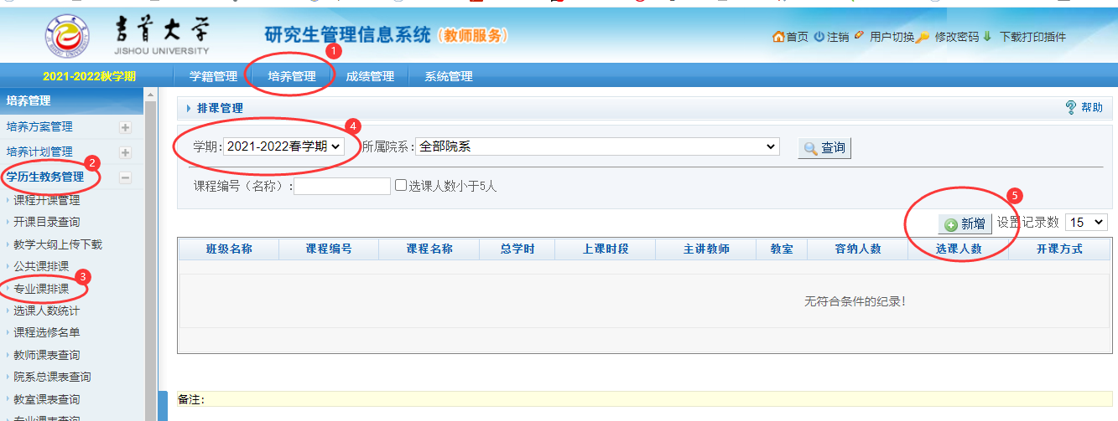
- 选择课程名称—填写课程班级名（年级+专业）—选择开课院系—安排上课时间（根据培养方案学时要求设置上课周次）
（注意：第一步和第二步顺序不能颠倒，课程班级名必须填写）

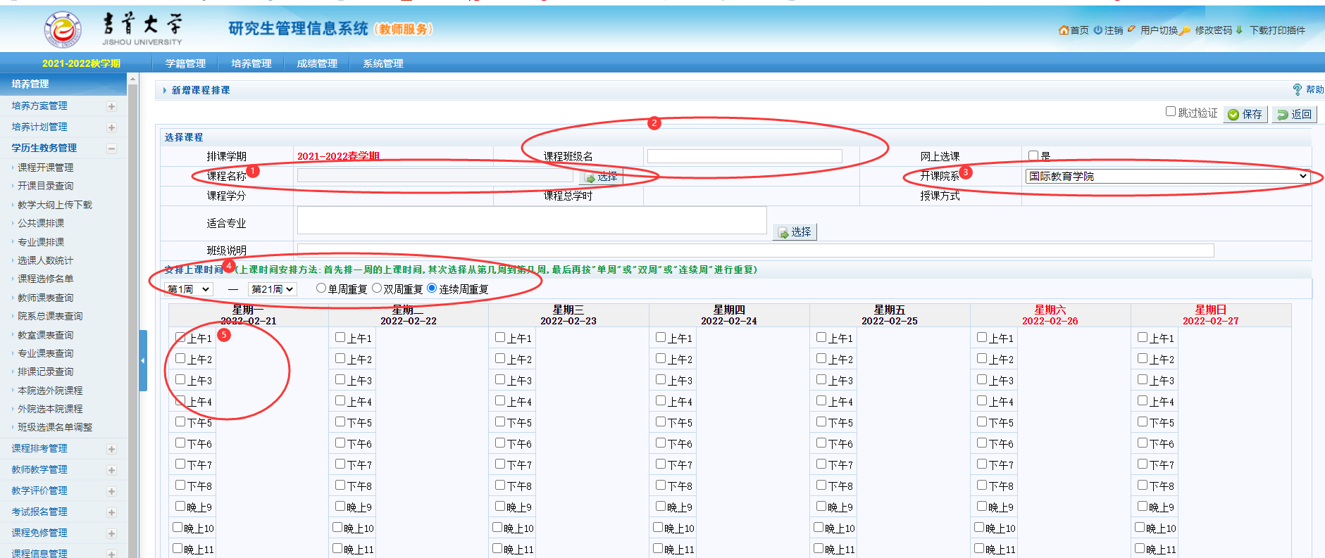
3、安排教室、主讲教师（辅讲教师）—添加排课记录—人工安排学生
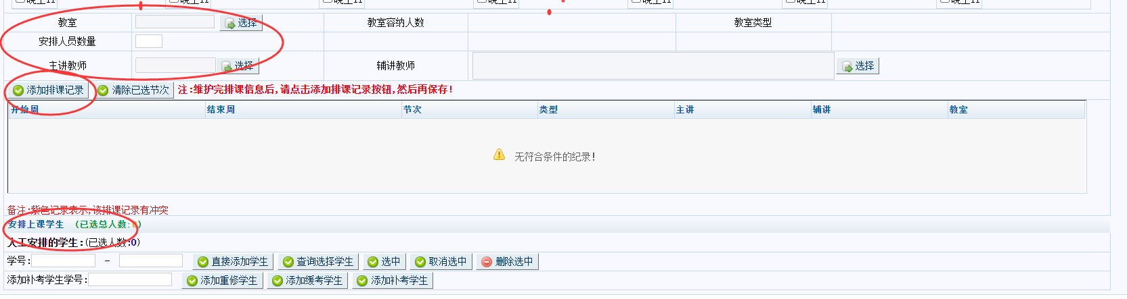

4、完成课程录入后保存，保存后回到主页面核对确认无误
